Zahlungsempfänger
Förderverein Grundschule Balhorn e.V.
Siedlungsstraße 32
34308 Bad Emstal
DE41 ZZ00001362760 (Gläubiger-ID)

Wir sind ein gemeinnütziger Verein, der Mitgliedsbeitrag und Spenden sind von der Steuer absetzbar.

Ich bin mit der Abbuchung meines Mitgliedsbei-trages einverstanden.

Bank: __________________________________
IBAN: __________________________________
BIC: __________________________________
SEPA-Lastschriftmandat

Ich/Wir ermächtige(n) Sie, Zahlungen von meinem/unserem Konto mittels Lastschrift einzuziehen. Zugleich weise(n) ich/wir mein/unser Kreditinstitut an, die vomFörderverein Balhorn e.V. auf mein/unser Konto gezogenen Lastschriften einzulösen. Hinweis: Ich kann/ Wir können innerhalb von acht Wochen, beginnend mit dem Belastungsdatum die Erstattung des belasteten Betrags verlangen. Es gelten dabei die mit meinem / unserem Kreditinstitut vereinbarten Bedingungen.

________________________________________
Datum, Unterschrift

Förderverein Grundschule Balhorn e.V.Siedlungsstraße 32
34308 Bad Emstal

Vorstand:
1. Vorsitzende: Janina Franke
2. Vorsitzende: Sonja Dietrich
Kassenwartin: Julia Engler
Schriftführerin: Ivonne Löber

Wir unterstützen die Schule seit 2003 ideell und finanziellüber die vom Schulträger zugewiesenen Haushaltsmittel hinaus und ermöglichen dadurch die Verwirklichung besonderer Vorhaben, Anschaffungen und Projekte.
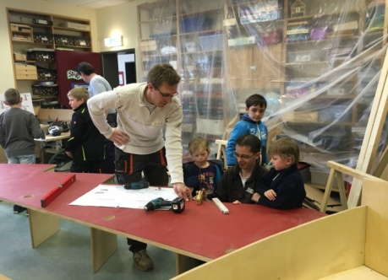

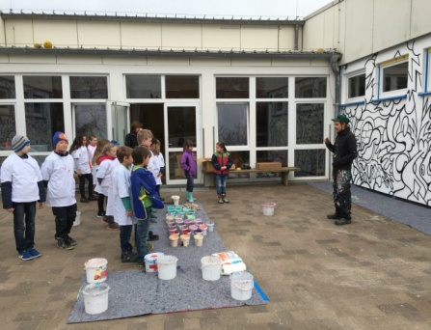

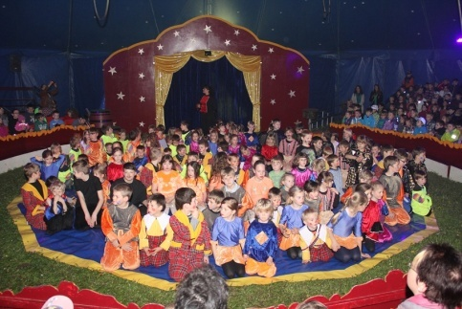

-------------------------------------------------------------------

Dafür setzen wir uns ein:

- Umgestaltung und Verschönerung der Schule
- Organisation von Spendenläufen
- Besondere Projekttagez.B. Line Dance
- Finanzierung von Autorenlesungen, Workshop Internetsicherheit
- Unterstützung von Projekten z.B. Zirkus Bellissimo
- Organisation des Elterncafés zur Einschulung
- Beantragung von Fördergeldern
- Annahme von Spenden für die Schule
- Ausstattung der Schule mit zusätzlichen Unterrichtsmaterialien wie z.B. Musikinstrumente
- Finanzierung der Internetpräsenz http://www.grundschule-balhorn.de
Mitgliedsantrag

Name: __________________________________

Straße: __________________________________

Wohnort: ____________________________

Geburtsdatum: ___________________________

Telefonnummer: __________________________

E-Mail: __________________________________

Aktives Mitglied: (hier ankreuzen, wenn Sie uns gerne auch
aktiv unterstützen möchten)

Passives Mitglied: (hier ankreuzen, wenn Sie uns ausschließlich finanziell unterstützen möchten)

Der Jahresbeitrag beträgt zurzeit 12,- €.
Die Mitgliedschaft beginnt mit der Bestätigung durch den Vorstand. Eine Kündigung ist jederzeit schriftlich möglich.

Zum Zweck der Mitgliederverwaltung müssen personenbezogene Daten erhoben, gespeichert, verarbeitet und genutzt werden. Ich bin mit der Erhebung, Verarbeitung und Nutzung folgender personenbezogener Daten durch den Verein zur Mitgliederverwaltung im Wege der elektroni-schen Datenverarbeitung einverstanden: Name, Anschrift, Geburtsdatum, Telefonnummer, E-Mail, Bankverbindung. Mir ist bekannt, dass dem Aufnahmeantrag ohne diese Einverständnis nicht statt gegeben werden kann.
________________________________________
Datum, Unterschrift

